ВСЕРОССИЙСКАЯ ОЛИМПИАДА ШКОЛЬНИКОВ

ПРАВО

10 КЛАСС

Дорогие участники олимпиады! Олимпиада включает в себя десять разделов. Максимальный общий балл на олимпиаде по праву - 100 баллов. Продолжительность олимпиады составляет 90 минут (1,5 часа).
Все ответы необходимо перенести в соответствующие поля Бланка ответов. При необходимости Вы можете попросить у организатора в аудитории дополнительный бланк ответов, если Вам не хватит места при написании письменной части работы.
На каждом листе Бланка ответов и на каждом дополнительном бланке ответов Вам необходимо указать свой индивидуальный шифр участника, который Вы получили при регистрации на олимпиаду. Не указывайте свои персональные данные (ФИО, класс и образовательную организацию) ни в листах заданий, ни в бланках ответов.
При сдаче Вашей работы организатор должен проставить в правом нижнем углу каждого листа ответов общее количество сданных Вами листов. Это необходимо, чтобы исключить возможность потери части работы при проверке. Удачи!
I. Задания с множественным выбором
(верный ответ – 3 балла, любая ошибка – 0 баллов)

1. Выберите верные суждения о воинской обязанности и военной службе в РФ:
1) Финансирование деятельности по военно-патриотическому воспитанию граждан осуществляется за счет средств федерального бюджета
2) Призыв граждан на военную службу осуществляется на основании указов Президента РФ
3) Право на отсрочку от призыва на военную службу имеют граждане, имеющие предусмотренную государственной системой научной аттестации ученую степень
4) Граждане освобождаются от исполнения воинской обязанности только по основаниям, предусмотренным Конституцией РФ
5) Гражданин, не проходивший военной службы и впервые призванный на военные сборы, приводится к Военной присяге перед Государственным флагом Российской Федерации и Боевым Знаменем воинской части.

2. Какие принципы из перечисленных ниже относятся к принципам гражданского процессуального права?
1) осуществления правосудия только судами
2) уважения чести и достоинства личности
3) гуманизма
4) гласности судебного разбирательства
5) равенства всех перед законом и судом

3. Какие права несовершеннолетних детей закреплены в Семейном кодексе РФ?
1) право выражать своё мнение
2) право жить и воспитываться в семье
3) право на получение образования
4) право на охрану здоровья и медицинскую помощь
5) право на имя, отчество и фамилию

II. Задания на установление соответствий
(верный ответ – 3 балла, любая ошибка – 0 баллов)

4. Установите соответствия между правовыми понятиями и институтами гражданского права, к которым они относятся.
ПРАВОВЫЕ ПОНЯТИЯ | ИНСТИТУТЫ ГРАЖДАНСКОГО ПРАВА
А) признание недействительным решения собрания  Б) возмещение убытков  В) независимая гарантия  Г) неустойка  Д) признание права | 1) способы обеспечения исполнения обязательств  2) способы защиты гражданских прав
Запишите в ответ цифры в порядке, соответствующем буквам.

5. Установите соответствия между приведёнными примерами и элементами правового статуса обучающегося.
ПРИМЕРЫ | ЭЛЕМЕНТЫ ПРАВОВОГО СТАТУСА
А) выбор организации, осуществляющей образовательную деятельность  Б) уважение человеческого достоинства  В) академический отпуск  Г) уважение чести и достоинства других обучающихся  Д) участие в общественно полезном труде, предусмотренном образовательной программой | 1) обязанности  2) права
Запишите в ответ цифры в порядке, соответствующем буквам.

III. Поиск и исправление ошибок в тексте
(верный ответ – 4 балла, любая ошибка – 0 баллов)

6. Найдите ошибки в тексте, выпишите их и предложите верные варианты формулировки:
В порядке упрощенного производства в арбитражном суде подлежат рассмотрению дела по исковым заявлениям о взыскании денежных средств, если цена иска не превышает для юридических лиц один миллион рублей.

7. Найдите ошибку в тексте, выпишите её и предложите верный вариант формулировки:
Граждане имеют право на содействие органов службы занятости в организации профессиональной ориентации в целях выбора сферы профессиональной деятельности (профессии), трудоустройства, прохождения профессионального обучения, получения основного профессионального образования.
IV. Анализ историко-правового текста
(верный ответ – 4 балла)

Прочтите приведённый ниже правовой текст и выполните задания 8, 9, 10, 11 и 12.

<Название документа и дата принятия>

<Документ> вступает в действие с момента его опубликования в Собрании Узаконений и Распоряжений Рабочего и Крестьянского Правительства. Он должен быть широко распространен в среде трудящегося населения всеми местными органами Советской власти и выставлен во всех Советских учреждениях на видном месте.
…
1. Для всех граждан Российской Советской Федеративной Социалистической Республики за изъятиями, указанными в ст.2 и 3, устанавливается трудовая повинность.
…
4. Учащиеся всех школ выполняют трудовую повинность в школе.
…
15. Осуществление <права> обеспечивается отделами распределения рабочей силы, профессиональными союзами и всеми учреждениями Российской Социалистической Федеративной Советской Республики.

8. Как называется документ, фрагменты которого приведены в задании? Приведите его полное официальное наименование и укажите год, в котором он был принят.
9. Какие категории лиц, согласно статье 2 названного документа, «вовсе не подлежали» трудовой повинности? Назовите как минимум две категории.
10. О каком праве идёт речь в статье 15 приведённого документа? Запишите это право.
11. Какова была продолжительность рабочего времени в дневные часы согласно этому документу?
12. В чьем ведении, согласно этому документу, находилась инспекция труда?

V. Правовые задачи
(верный краткий ответ – 1 балл; верное обоснование – 3 балла; всего – до 4 баллов за каждую задачу)

13. Гражданин Мышев, 16-летний гражданин РФ, работал по трудовому договору в ООО «Коржики» на должности курьера. Он отказался проходить ежегодный медицинский осмотр, мотивируя это тем, что полностью здоров и чувствует себя хорошо. Работодатель отстранил его от работы на пять дней. Получив зарплату, Мышев понял, что за период отстранения он денег не получил. Он обратился к работодателю с требованием оплатить эти дни, поскольку является несовершеннолетним и был отстранён от работы незаконно.
Прав ли Мышев? Ответ обоснуйте.

14. Гражданин Бобров был задержан по подозрению в совершении кражи. При задержании у него были изъяты личные вещи, среди которых оказался смартфон. В ходе досмотра смартфона оперативники обнаружили в его памяти фотографии, указывающие на возможную причастность Боброва к совершению другого, более тяжкого преступления – разбоя.
Следователь, без постановления о производстве осмотра электронных носителей информации, изъял смартфон в качестве вещественного доказательства по делу о краже и начал проводить его осмотр в рамках этого же уголовного дела. Целью осмотра было выявление и фиксация данных, относящихся уже к разбойному нападению.
Правомерны ли действия следователя? Ответ обоснуйте.

15. Никодим тяжело заболел и составил завещание, в силу которого всё его имущество должно быть передано после его смерти родной сестре – Виктории. Несмотря на то, что Никодим состоял в браке с Марфой, совместной собственности с супругой у него не было, так как при вступлении в брак они заключили соответствующий брачный договор.
Спустя неделю Никодим умер. После открытия наследства Виктория предъявила права на него. Супруга Никодима, Марфа, обратилась в суд с иском о признании права на обязательную долю в наследстве. Своё требование она мотивировала тем, что является нетрудоспособной (инвалидом первой группы) и находилась на иждивении мужа более 5 лет. Виктория возражала, ссылаясь на то, что наследодатель выразил свою волю в завещании, которое не отменено и не является недействительным.
Подлежит ли иск Марфы удовлетворению? Ответ обоснуйте.

16. Гражданин Хомяков решил похитить у своего соседа дорогостоящую бытовую технику. Для этого он, пользуясь отсутствием соседа дома, с помощью топора разрубил входную дверь, забрал бытовую технику и спустя пару часов сдал её в ломбард. Через два дня Хомяков был задержан сотрудниками полиции. Они разъяснили Хомякову, что он обвиняется не только в краже, но и в умышленном повреждении чужого имущества. Хомяков удивился, поскольку дверь, которую он повредил, стоила всего три тысячи рублей, но спорить с полицейскими не стал.
Правы ли полицейские? Ответ обоснуйте.

17. В ходе подготовки административного дела к разбирательству судья установил, что протокол об административном правонарушении был составлен с существенными недостатками.
Какое определение должен вынести судья? Обоснуйте свой ответ.

VI. Кроссворд (каждый верный ответ – 1 балл; всего – до 7 баллов)
18. Решите кроссворд.
 |  |  |  |  |  |  | ⁵ |  | ⁷
 |  | ² |  |  |  | ⁶
 |  |  |  | ³
¹
 | ⁴

По горизонтали: | По вертикали:
1. Договор, в силу которого одна сторона передает другой стороне в собственность имущество, а другая сторона обязуется в обмен на полученное имущество периодически выплачивать определённую денежную сумму либо предоставлять средства на содержание в иной форме.  4. Раздел криминалистики, изучающий внешность человека.  5. Нападение с целью хищения. | 2. Осквернение зданий или иных сооружений, порча имущества на общественном транспорте или в иных общественных местах.  3. Принцип наказания, согласно которому наказание должно в точности соответствовать причинённому вреду.  6. Форма владения недвижимостью, при которой собственники владеют отдельными квартирами или помещениями, а все общее имущество находится в их общей долевой собственности.  7. Способ разрешения коллективного трудового спора путём временного добровольного отказа работников от исполнения трудовых обязанностей.
VII. Анализ изображений (до 15 баллов за задания)

Рассмотрите изображение и выполните задания 19 и 20.
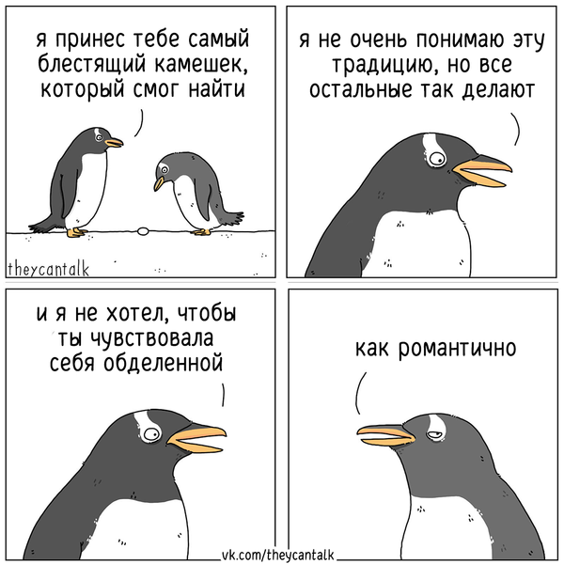
19. Представьте, что пингвины – дееспособные совершеннолетние граждане РФ. Какая отрасль права регулирует изображённые на фотографии правоотношения?

20. К какому типу в зависимости от момента заключения относится договор, заключённый пингвинами? Обоснуйте свой ответ.

Рассмотрите изображение и выполните задания 21, 22 и 23.

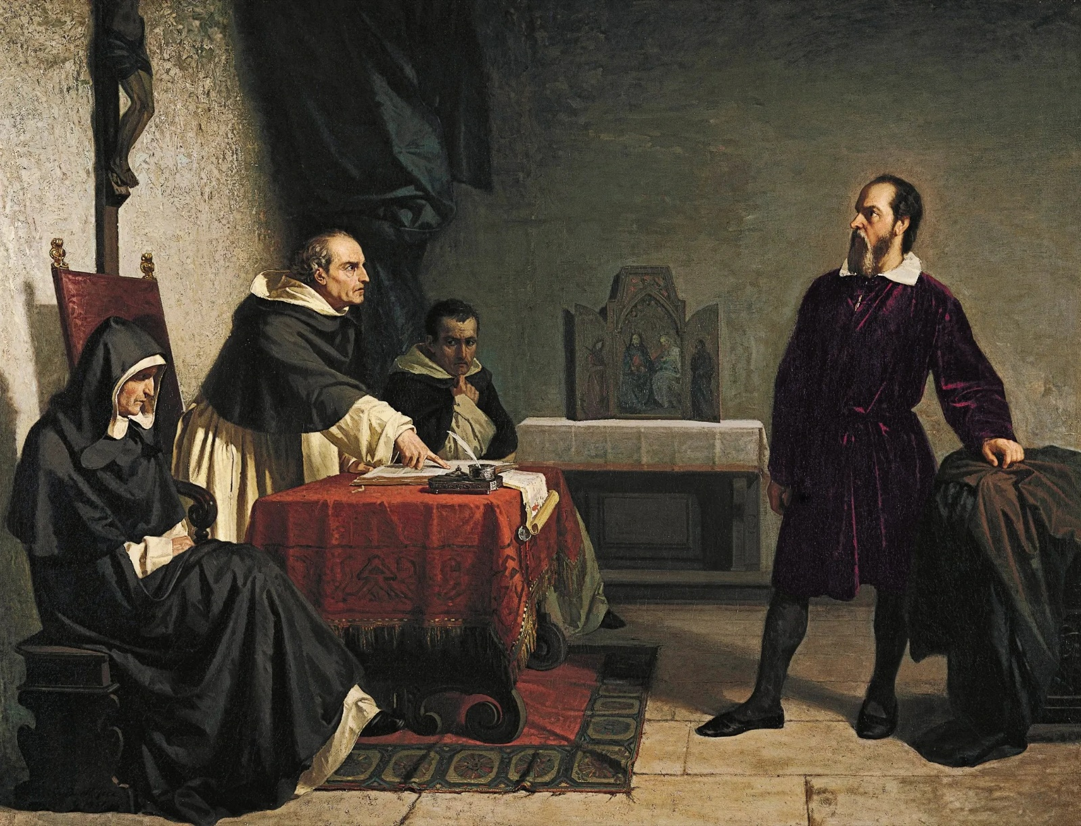

21. Как называется картина, приведённая выше?

22. Какой тип судебного процесса по роли в нём суда и процессуальному положению сторон иллюстрирует картина?

23. Какой принцип уголовного процессуального права современной России был нарушен в ходе этого процесса? Обоснуйте свой ответ.

Рассмотрите изображения и выполните задания 24 и 25.

А | Б | В
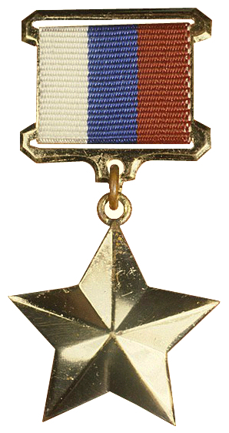 | 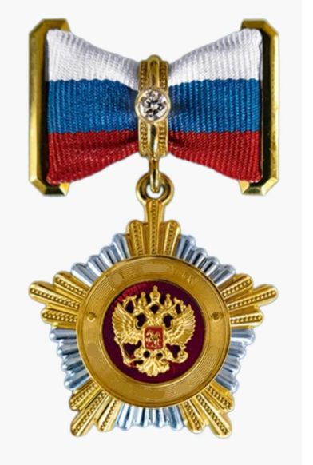 | 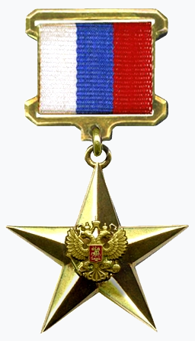

24. При получении каких высших званий выдаются изображённые выше награды? Запишите наименования этих званий. (Сперва укажите букву, затем – соответствующее ей наименование).

25. Кому и при каких условиях выдаётся государственная награда, обозначенная буквой «Б»?

IX. Перевод юридических выражений с латинского языка (до 5 баллов за задание)

26. Переведите фразу:
Culpa lata dolo comparatur

27. Переведите фразу:
Festinatio iustitiae est noverca infortunii

28. Переведите словосочетание:
Ius praetorium

X. Заполнение схемы (до 10 баллов)

ДЕЛА <А>
1. об ограничении дееспособности гражданина, о признании гражданина недееспособным, об ограничении или о лишении несовершеннолетнего в возрасте от четырнадцати до восемнадцати лет права самостоятельно распоряжаться своими доходами | 6. <Е>
2. <Б> | 7. <Ж>
3. <В> | 8. <З>
4. <Г> | 9. <И>
5. <Д> | 10. <К>

29. Рассмотрите приведённую выше схему. Запишите все пропущенные слова или словосочетания, обозначенные в схеме буквами.

